Муниципальное автономное дошкольное образовательное учреждение

«Детский сад № 50 г. Челябинска»

454015, г. Челябинск, ул. Шагольская I квартал, 6 «б», тел: 8(351)283-07-26

madou.50@mail.ru

Конспект

«Поздравительная открытка к 23 февраля в технике «Оригами »

Выполнила воспитатель:

Ливонова Лидия Александровна

Тема: «Поздравительная открытка к 23 февраля в технике «Оригами »

Программное содержание:

Развивать навыки работы с бумагой.

Воспитывать доброжелательность, взаимовыручку.

Индивидуальная работа на занятии: оказание помощи в складывании фигурки.

### Оборудование: материал для конструирования из бумаги, пооперационные карты.

Методы и приемы:

Словесные /объяснение, беседа, художественное слово/;

Практические /конструирование закладки/;

наглядные /елочка из бумаги, пооперационные карты/

Ход занятия

**Загадка:**

Двадцать третье февраля –  
Этот праздник знаем.  
Подскажите, а кого

Всё же поздравляем?  
(Мальчишек и взрослых мужчин)

Сегодня мы с вами будем изготавливатьпоздравительную открытку с помощью оригами.(показываю образец)

На столах расположенны по операцоинные карты, квадраты различные по цвету, двухсторонняя бумага формата А-4,картон, ножницы, клей.

И так приступаем к работе:

1. Лист расположить вертикально, сделать базовую форму «дверь»;
2. Повернуть поделку на обратную сторону, согнуть верхнюю сторону поделки;
3. Повернуть поделку на обратную сторону: верхний правый угол приложить к середине, верхний левый угол тоже приложить к середине;
4. Отогнуть нижнюю часть поделки;
5. Отогнуть в стороны углы, получиться «лодочка», вогнуть боковые углы внутрь;
6. Нижнюю сторону поднять до воротничка.
7. Рубашка готова.

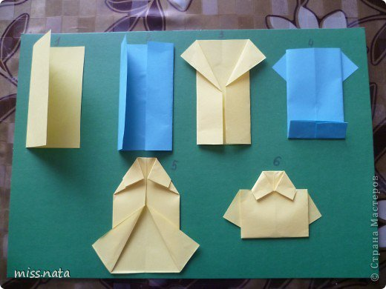

Продолжаем изготавливать поздравительную открытку, сейчас мы будем делать галстук.

1. Сгибаем с одного и другого края формирую вертикальную и горизонтальную линию
2. Ложим бумагу ромбиком к себе, и загибаем левый и правый края к серединке
3. Переворачиваем бумагу другой стороной к себе, и загибаем узкий край как на пооперационной карте.
4. Загибаем маленькие уголки
5. Переворачиваем бумагу другой стороной к себе
6. Загибаем правый и левый края к серединке
7. Галстук готов!!!

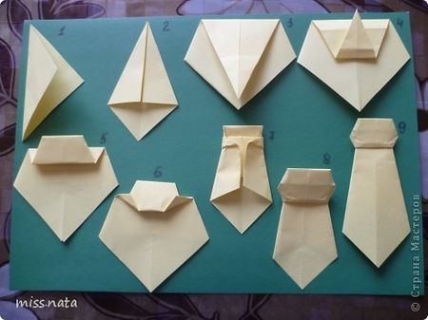

Нам необходимо склеить все детали наших заготовок (галстук приклеить к рубашке).

Берем картон. сворачиваем пополам, приклеиваем нащу рубашку ккартону, разворачиваем и клеим в середину наше поздравление.

Наша открытка готова! Молодцы. Большое спасибо за сотрудничество.